Váš dopis zn:  Naše značka:  Vyřizuje: Maňásková  xxx  xxx  Datum: 11.09.2020 |  | Křovina s.r.o.  xxx  xxx  IČO: 26424819
Objednávka č. 179/2020
Dobrý den, objednáváme u Vás následující zboží (kovová konstrukce RAL 6029, koše v barvě černé, desky stolů buk 381 – černá ABS hrana 2mm – oblé rohy, sedáky a opěráky překližka natural):
- 15 ks - A1.037.z: TEO R II žákovský stůl dvoumístný, bez odkládacích košů, 130 x 50, nastavitelný vel. 3- 7, RAL 6029 zelený – cena za kus 1 702,57 Kč, cena celkem 25 538,68 Kč
- 30 ks - A1.20: odkládací koš TEO, 9 x 50 x 26 černá barva – cena za kus 91,39 Kč,
cena celkem 2 741,61 Kč
- 30 ks - A1.157.z: TEO žákovská židle nastavitelná, stohovatelná, velikost 5 - 7, RAL 6029 zelená – cena za kus 856,82 Kč, cena celkem 25 704,67 Kč
- 1 ks - A013.z: Katedra TEO - učitelský stůl, clona, Pracovní deska 130 x 60, RAL 6029 zelená – cena za kus 2 591,53 Kč
- 1 ks - A1.31: Zásuvka TEO, k učitelskému stolu se zámkem – cena za kus 468,31 Kč
- Z001: DOPRAVA ZDARMA
Celková částka tedy činí 57 044,80 vč. DPH (47 144,46 Kč bez DPH).

- Tato objednávka, písemně akceptovaná dodavatelem, je smlouvou. Dodavatel svým podpisem stvrzuje akceptaci objednávky, včetně níže uvedených podmínek.
- Smluvní strany se dohodly, že škola smlouvu po jejím uzavření bez zbytečného odkladu odešle k uveřejnění v registru smluv vedeného Ministerstvem vnitra ČR.
- Smluvní strany prohlašují, že žádná část smlouvy nenaplňuje znaky obchodního tajemství ve smyslu zákona č. 89/2012 Sb., občanský zákoník, v platném znění.
- Pro případ, kdy je v uzavřené smlouvě uvedeno rodné číslo, e-mailová adresa, telefonní číslo, číslo účtu fyzické osoby, bydliště/sídlo fyzické osoby, se smluvní strany se dohodly, že smlouva bude uveřejněna bez těchto údajů. Dále se smluvní strany dohodly, že smlouva bude uveřejněna bez podpisů.

Úhrada bude provedena na základě zálohové i vyúčtovací faktury, kterou vystavte na tuto fakturační adresu:
Základní škola UNESCO, příspěvková organizace
Komenského náměstí 350
686 62 Uherské Hradiště

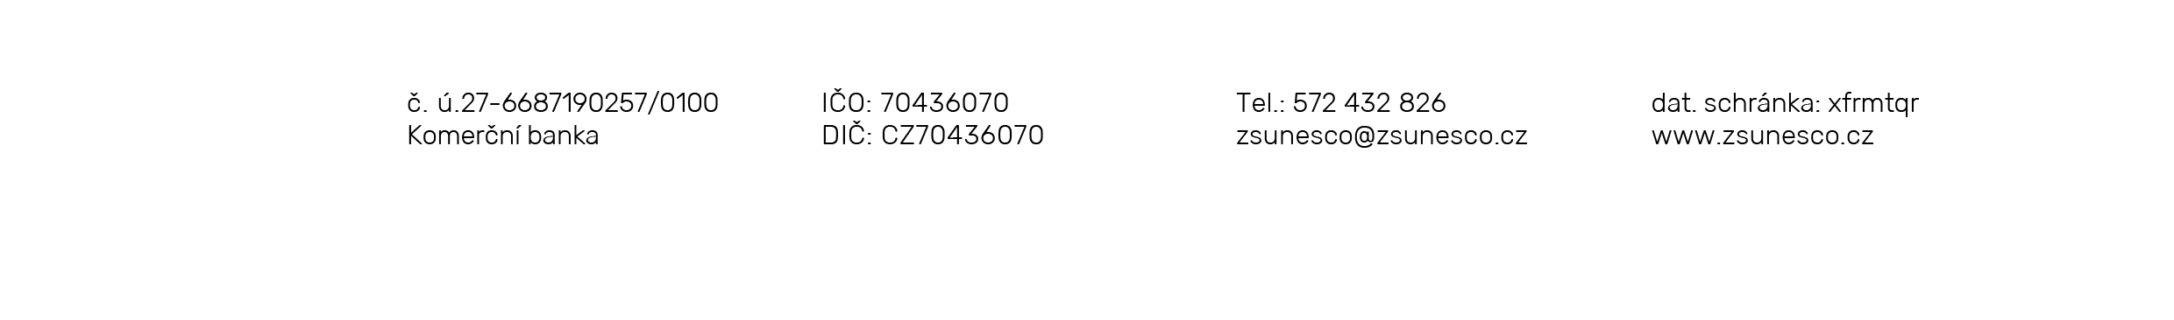
IČO 704 360 70

S pozdravem

Mgr. Jan Vorba
ředitel školy

